輔英科技大學學輔活動成果報告表
活動名稱 |  |  | 交通安全宣導月 |  |  |  |  |  |  |  |  |  |  |  |  |  |  |  |  | 管制表  編號 |  |  |  |  |  | 211.03 |  |  |  |  |  |  |  |  |  |  |  |  |  |  | 整體  滿意度 |  |  | 100%
承辦單位 |  |  | 學務處生輔組 |  |  |  |  |  |  |  |  |  | 活動時間 |  |  |  |  |  |  | 106年3月18日 |  |  |  |  |  |  |  |  |  |  | 活動地點 |  |  |  |  |  | 佛光山
經費支出 |  |  | □學輔專帳 |  |  |  |  |  |  |  |  |  |  |  |  |  |  |  |  | 支出金額 |  |  |  |  |  |  |  | 配合款：0
 |  |  | □其他來源： |  |  |  |  |  |  |  |  |  |  |  |  |  |  |  |  |  |  |  |  |  |  |  |  | 補助款：5250
參  加  對  象  人  數 | 護  理  系  所 | 護  理  科 |  | 健  管  系 | 助  產  系 |  | 老  長  照  學  程 | 醫  技  系  所 |  | 醫  技  科 | 物  治  系 | 保  營  系  所 |  |  | 健  美  系 | 環  工  系  所 | 職  安  系 | 化  材  系 |  |  | 生  技  系  所 |  | 資  管  系 |  | 休  憩  系 |  |  |  | 幼  保  系 | 應  外  系 |  | 應  外  科 |  |  | 資  科  學  程 | 文  教  學  程 |  | 行  政  單  位 | 幼兒園 |  |  | 共同教育中心 | 參加人數  合計人
 |  |  |  |  |  |  |  |  |  |  |  |  |  |  |  |  |  |  |  |  |  |  |  |  |  |  |  |  |  |  |  |  |  |  |  |  |  |  |  |  |  |  | 男 |  |  | 女 | 小計
學生 | 0 | 0 |  | 0 | 0 |  | 0 | 0 |  | 0 | 0 | 0 |  |  | 0 | 0 | 0 | 0 |  |  | 0 |  | 0 |  | 0 |  |  |  | 0 | 0 |  | 0 |  |  | 0 | 0 |  | 0 | 0 |  |  | 0 | 0 |  |  | 0 | 0
幹部 | 0 | 11 |  | 0 | 0 |  | 0 | 0 |  | 10 | 0 | 0 |  |  | 0 | 0 | 2 | 0 |  |  | 0 |  | 0 |  | 0 |  |  |  | 0 | 0 |  | 0 |  |  | 0 | 0 |  | 0 | 0 |  |  | 0 | 7 |  |  | 16 | 23
教師 | 0 | 0 |  | 0 | 0 |  | 0 | 0 |  | 0 | 0 | 0 |  |  | 0 | 0 | 0 | 0 |  |  | 0 |  | 0 |  | 0 |  |  |  | 0 | 0 |  | 0 |  |  | 0 | 0 |  | 2 | 0 |  |  | 0 | 0 |  |  | 0 | 0
職員工 | 0 | 0 |  | 0 | 0 |  | 0 | 0 |  | 0 | 0 | 0 |  |  | 0 | 0 | 0 | 0 |  |  | 0 |  | 0 |  | 0 |  |  |  | 0 | 0 |  | 0 |  |  | 0 | 0 |  | 0 | 0 |  |  | 0 | 0 |  |  | 0 | 0
社區居民 | 0 | 0 |  | 0 | 0 |  | 0 | 0 |  | 0 | 0 | 0 |  |  | 0 | 0 | 0 | 0 |  |  | 0 |  | 0 |  | 0 |  |  |  | 0 | 0 |  | 0 |  |  | 0 | 0 |  | 0 | 0 |  |  | 0 | 0 |  |  | 0 | 0
合計 | 0 | 11 |  | 0 | 0 |  | 0 | 0 |  | 10 | 0 | 0 |  |  | 0 | 0 | 2 | 0 |  |  | 0 |  | 0 |  | 0 |  |  |  | 0 | 0 |  | 0 |  |  | 0 | 0 |  | 2 | 0 |  |  | 0 | 學生 |  |  | 男7人  女16人
 |  |  |  |  |  |  |  |  |  |  |  |  |  |  |  |  |  |  |  |  |  |  |  |  |  |  |  |  |  |  |  |  |  |  |  |  |  |  |  |  |  |  | 教職  員工 |  |  | 男0人  女0人
 |  |  |  |  |  |  |  |  |  |  |  |  |  |  |  |  |  |  |  |  |  |  |  |  |  |  |  |  |  |  |  |  |  |  |  |  |  |  |  |  |  |  | 校內  總計 |  |  | 男7人  女16人
 |  |  |  |  |  |  |  |  |  |  |  |  |  |  |  |  |  |  |  |  |  |  |  |  |  |  |  |  |  |  |  |  |  |  |  |  |  |  |  |  |  |  | 校外  總計 |  |  | 男0人  女0人
基本素養 |  |  |  | 專業實務 |  |  |  |  | 溝通表達 |  |  |  |  | 終身學習 |  |  |  |  | 關懷服務 |  |  |  |  |  |  |  | 理性思辨 |  |  |  |  |  |  | 健康促進 |  |  |  |  |  | 公民參與 |  |  |  |  | 美的賞析
 |  |  |  |  |  |  |  |  | 8 |  |  |  |  |  |  |  |  |  | 8 |  |  |  |  |  |  |  | 6
活  動  內  容 | 為實踐三好校園，藉由道安、香海兩社團互助合作以三好為基本，透過品德教育及服務學習之理念以表演型態至佛光山推廣三好校園及宣導交通安全概念，期許以善意推廣與宣導為本校全體師生祈福。
講  座  簡  介 | 姓 名 |  |  |  |  |  |  |  |  |  |  |  |  |  |  |  |  |  |  | 現 職
講  座  簡  介 | 重要經歷
講  座  簡  介 | 講座內容  簡 述
活  動  感  言 | 尋根之旅並不單單只是看看佛光山上的美景，社員們在無助時尋求佛主的籤詩，在師父們的慈悲開示之下，社員們好像在迷霧中找到出口與方向，更有信心的面對未來的挑戰。在佛陀紀念館裡，經過專業的佛光小姐細心解說，社員們也可看到佛光山是如何運用現代科技將佛光普照在三千界上，佛法常流於五大洲上。這次在遊戲的過程中，從另一個角度看，體會了不一樣的東西，看見不一樣的團隊都有不一樣的想法和意見，不是每個團隊都會想到同一個方法，一個團隊注重突破自我而另一個團隊喜歡創新，這是在今天的課程裡所看到的不一樣的收穫。
具  體  成  果 | - 質化成果  藉由佛光山尋根之旅活動，使原本因為塵囂而混濁的心頓時晴空萬里，感受世界的美好，對於交通規則更有體諒人心的體認。  - 量化成果（問卷數23份）  - 學生對活動100%滿意。
檢  討  與  建  議 | 一日行程太趕，希望往後能有2天一夜的知性之旅，才能更仔細地來尋覓這塊土地，看著大師當初是怎麼來到此地並建立雄偉的佛光山寺。
滿  意  度  調  查 | 五 專：有效問卷21份  大 學：有效問卷2份  整體滿意度100%
活動照片  /  至  少  ４  張 | 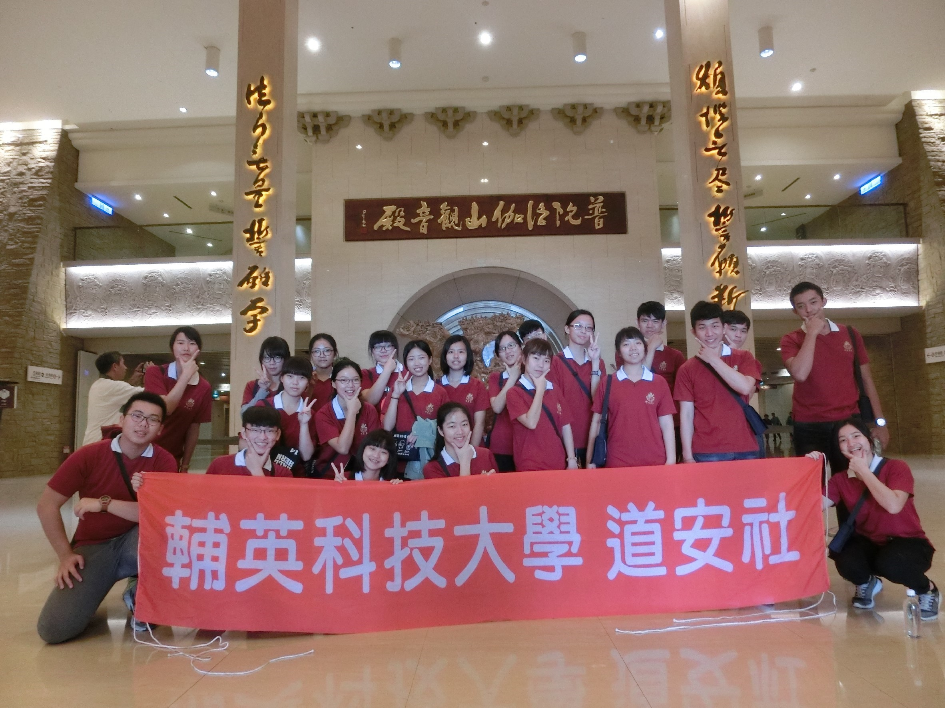  社員大合照 |  |  |  |  |  |  |  |  |  |  |  |  |  |  |  |  |  |  |  |  | 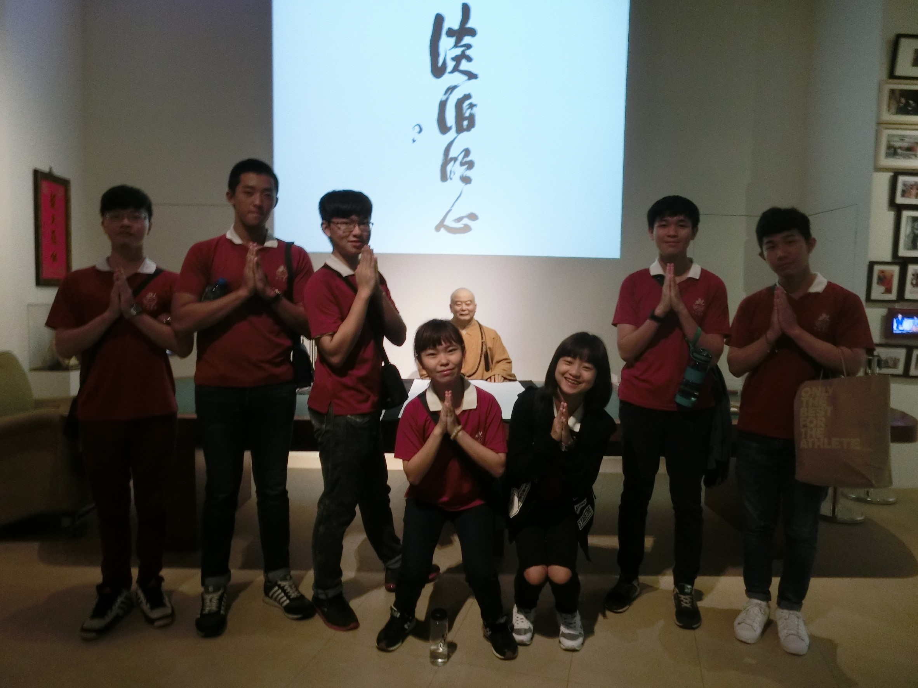  佛陀紀念館參觀
活動照片  /  至  少  ４  張 | 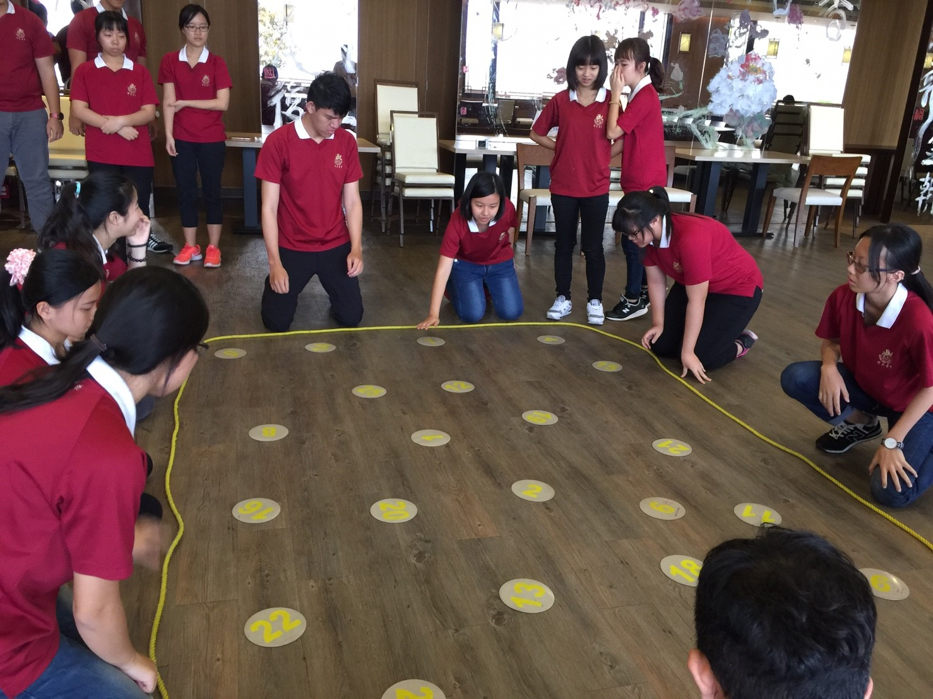  團體合作活動 |  |  |  |  |  |  |  |  |  |  |  |  |  |  |  |  |  |  |  |  | 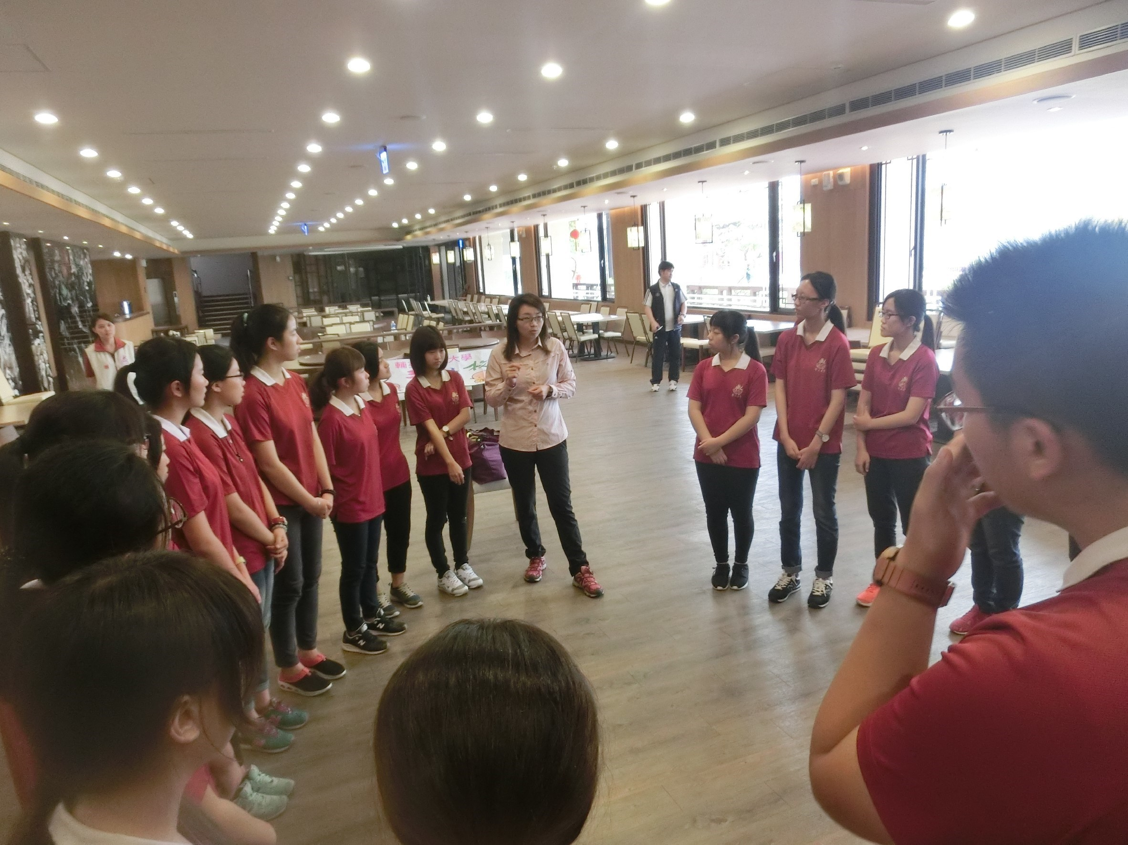  交通安全心得分享

